EAUX DESTINEES A LA CONSOMMATION HUMAINE

Eau potable
Inégal accès | > 2 milliards de pers qui n’ont pas d’accès à des services d’alimentation domestique en eau potable.  Afrique = continent le plus touchée. Europe, la conso moyenne d’eau potable/ personne est plus élevée en Italie, Bulgarie et Croatie.  Moyenne européenne : 120 L / jour. La pénurie d’eau affecte au moins 11% des Européens  Améliorer la qualité de l’eau destinée à la conso humaine en  - Augmentant le nb de captages prioritaires protégés,  - Mieux surveiller les substances émergentes dans l’eau et  - Sécuriser l’alimentation en eau potable
Eau de consommation | • L’eau de conso est celle qui est destinée à la boisson, à la cuisson, à la préparation d’aliments ou à d’autres usages domestiques  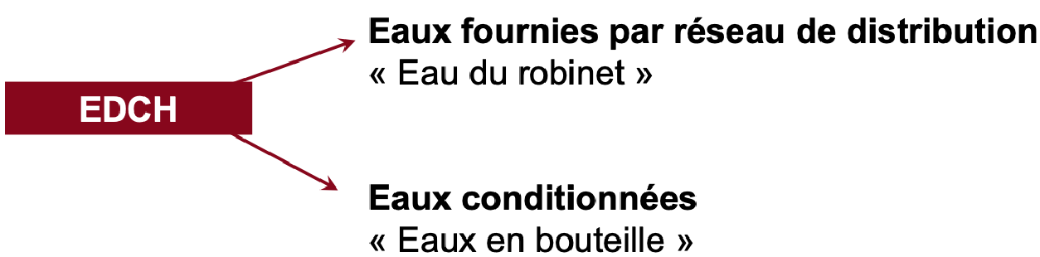
Eau = un aliment | Produit sous haute surveillance  C’est l’aliment le plus contrôlé  Contrôle au point de prélèvement : eau brute & Contrôle sortie usine  Contrôle chez le particulier  Prélèvements et analyses : ARS et distributeurs  Analyses bactériologiques, physico-chimiques et des matières organiques
Qualité de l’eau | L’eau doit  être acceptée par le consommateur (prix, qualité organoleptique, confiance)  ne doit pas faire courir de risque pour la santé  ne doit pas détériorer durant son transport  ne doit pas détériorer le réseau de distribution  Répondre à une série de critères définis par un arrêté du ministère de la santé (paramètres organoleptiques, physico-chimique, chimiques, microbiologiques et de micropolluants) à contrôles sanitaires au points de captage, en production et en cours de distribution (ARS)
Qualité de l’eau | Eau brute (nappes souterraines) : eau prélevée aux captages d’eaux souterraines ou de surface (rivières…)  ⇒ suivi +/- fréquent selon l’importance du captage (nombre d’habitants desservis)  ⇒ traitement +/- poussé selon qualité de l’eau brute  Données accessibles sur le site « ADES », via « l’accès aux données »  Eau traitée : eau distribuée au robinet ⇒ gestionnaires du réseau d’eau (ministère de la santé)
Les origines | En France :  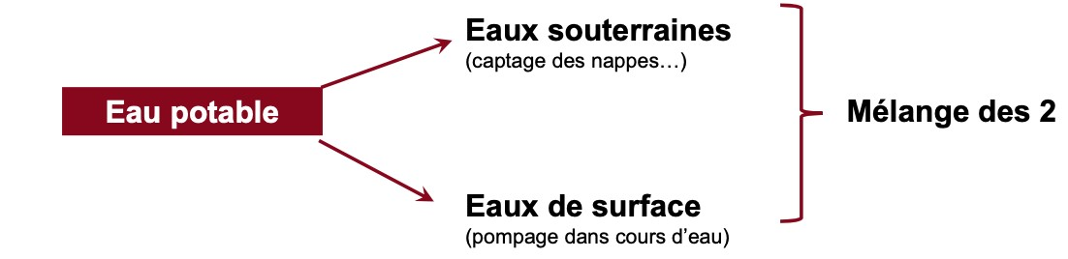  Eaux souterraines = 68% et eaux de surface = 32%  Composition varie en fonction des échanges permanents entre eau et atmosphère et nature des terrains traversés
Exigences de qualités | Limites de qualité ⇒ paramètres dont la présence dans l’eau, à des concentrations supérieures aux limites de qualité, induits des risques immédiats ou à plus ou moins long terme pour la santé de la population  Références de qualité ⇒ paramètres indicateurs de qualité, témoins de fonctionnement des installations de production et distribution, sans incidence directe pour la santé
Cycles de l’eau domestique | - Pompage de l’eau : station de pompage qui va pomper l’eau qui est dans la nappe phréatique  - Ttt de l’eau : usine de traitement car l’eau pompé même si elle est propre, elle n’est pas potable. Elle subit différents ttt (chimiques et physiques). Ils dépendent de la qualité de l’eau prélevé. Elle va passer dans différents filtres pour débarasser l’eau de ses grosses particules et une avoir du chlore et de l’ozone  - Stockage de l’eau : dans un réservoir dans un château d’eau. Il y a un système de pompe qui va permettre l’acheminement de l’eau dans les différentes communes.  - Distribution de l’eau : acheminée dans les habitations grâce à un système de pression sous le principe des vases communicants. L’eau grise émise est ensuite acheminée dans une step qui va être nettoyé.  - Rejet dans le milieu naturel | 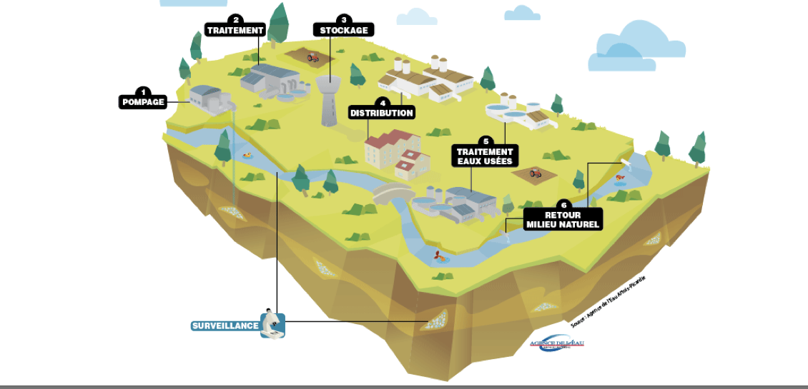
Eau du robinet
Eau du robinet : Acteurs | Le maire, la personne responsable de la production de la distribution de l’eau (PRPDE°, usager, préfet, gouvernement… chacun à sa responsabilité
Contrôle sanitaire
Suivi sanitaire permanent | Surveillance par les PRPDE (vérification régulière des mesures prises pour protéger la ressource utilisée, vérification du fonctionnement des installations, réalisation d’analyses effectuées en différents points…)  Contrôle sanitaire mis en œuvre par les ARS, exercés en toute transparence et en toute indépendance vis-à-vis des PRPDE  Prélèvement d’eau et analyse (plus de 450 paramètres) en lien avec labos agrées par le ministère chargé de la santé  Inspections d’installations de production et de distribution d’eau  Campagnes de mesures de substances dites « émergentes » (ex : résidus de médocs, perchlorates, composés perfluorés)
Prélèvements et analyses | 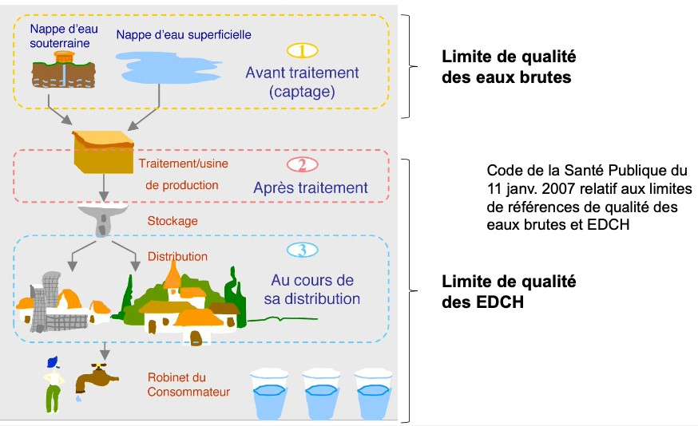 | Analyses :  Fréquences et types d’analyses à effectuer réglementées (en f° du volume journalier prélevé au niveau des ressources, volume journalier traité, nb d’habs desservis…) :  Au niveau de la ressource (eau brute)/  Au point de mis en distribution /  Aux robinets normalement utilisés par le consommateur  Analyses selon le lieu de prélèvement. Il existe différents programmes
Communication et information | Bilan sur qualité de l’eau :  Mise en ligne sur le site du Ministère chargé de la Santé /Fiche de synthèse annuelle jointe à la facture d’eau / Affichage des bulletins en mairie
Système d’information sur l’eau | Base « SISE-Eaux : système d’information en santé-environnement sur les eaux.  Système d’information en santé-environnement sur les eaux  o Base nationale du contrôle sanitaire de la qualité de l’eau destinée à la consommation humaine  o Créée en 1994  Alimente aussi :  o Portail national d’accès aux données sur les eaux souterraines (ADES) géré par le Bureau de recherches géologiques et minières (BRGM)  o Système d’information sur les services publics de l’eau et de l’assainissement (SISPEA) géré par l’Office française de la biodiversité (OFB)
Système d’information sur l’eau | Permet aux ARS :  o d’assurer leur mission de contrôle sanitaire réglementaire des eaux en lien avec les laboratoires agréés  o de produire les bulletins d’analyses transmis aux maires et aux services des eaux  o de produire la synthèse annuelle sur la qualité de l’eau du robinet jointe à la facture d’eau  o de faire des bilans régionaux sur la qualité des eaux et divers documents d’info  o d’échanger les données avec les acteurs locaux et notamment avec les collectivités, exploitants et agences de l’eau  o de suivre l’avancée des procédures de mise en place des périmètres de protection des captages… | Permet au ministère de la santé :  o de répondre aux obligations de rapportage sur la qualité des eaux auprès de la  Commission européenne  o d’élaborer des bilans nationaux sur la qualité des eaux  o de disposer rapidement d’un état des lieux national sur un paramètre donné  o de mettre à disposition ou d’échanger des données avec des organismes publics, sur la base de conventions (Anses, SP France, Ministères, Agences de l’eau…)  o de mettre à disposition du public sur Internet les données du contrôle sanitaire
Eaux conditionnées ou embouteillées
Eaux conditionnées ou embouteillées | Eau minérale / Eau de source / Eaux rendues potables par traitement  Se différencient par leur nature, les traitements et les exigences de qualité  Eau d’origine souterraine, microbiologiquement saine, qui doit être tenue à l’abri de tout risque de pollutoon  Répond à des exigences de qualités microbiologiques et physico-chimiques strictes  Présence de minéraux, oligoéléments ou autres constituants  Ne fait pas l’objet que de quelques traitements autorisés par la réglementation (séparation des constituants naturellement présents tels que le Fe ou le soufre, désinfection étant interdite)  Certaines eaux minérales peuvent faire état effets favorables à la santé reconnus par l’Académie nationale de médecine  Il existe une liste des eaux minérales naturelles reconnues par les états membres de l’UE  Il y a 89 sources d’eau minérale naturelle en FR  EN 2023 : 13,7 millions de M3, 186 eaux conditionnées, 104 sites de conditionnement
Eaux rendues potables par traitement | o Eau d’origine souterraine ou superficielle  o Rendue potable par traitements (ceux autorisés par le ministère chargé de la santé pour la production d’eau du robinet, désinfection eau autorisée)  o Répond aux mêmes exigences de qualité microbiologique que l’eau minérale naturelle ou eau de source, et aux mêmes exigences de qualités physico-chimique et radiologique que l’eau de robinet
Conditionnement des eaux | Dès le 2nd empire à prolongement cure thermale à domicile :  -Eaux carbogazeuses (Vichy, Vals, Badoit)  -Eaux bicarbonatées calciques (Evian, Tenon)  -Eaux sulfurées (Uriage, Challes)  -Eaux chlorurées sodiques (Propiac)
Contrôle sanitaire | Analyse par un laboratoire agrée par le ministère de la santé à paramètres microbiologiques, physico-chimique, minéraux, organiques, indicateurs de radioactivité => BD SISE-Eaux alimentation
Qualité des eaux conditionnées | Eaux minérales naturelles et eaux de source conditionnées qui ne peuvent pas faire l’objet d’un traitement de désinfection par définition, majorité dépassement de limites de qualité concerne des paramètres microbiologiques  Analyses non-conformes d’origine physico-chimique sont essentiellement dépassements de la limite de qualité pour certains paramètres minéraux (arsenic, nickel) présents naturellement à la ressource
Eau du robinet vs eau embouteillée | Prix à eau en bouteille 100-500 x plus cher que l’eau du robinet  Pour ceux qui ne boivent pas en bouteille, c’est parce que c’est cher  Pour ceux qui ne boivent pas en robinet, c’est parce qu’elle n’a pas bon goût  il y a aussi un pb écologique
Eau minérale naturelle
Eau minérale naturelle | 3catégories selon la teneur en sels minéraux : Très faiblement minéralisée (Mont Roucous) / Faiblement minéralisée ou oligominérale (Vittel) / Riche en sels minéraux (Hépar)  Autorisation globale d’exploiter délivrée par le préfet qui vaut reconnaissance de la qualité d’eau minérale naturelle  Autorisation d’exploitation prend en compte caractéristiques particulières de l’eau (composition, stabilité) et utilisation (conditionnement, thermalisme)  Une eau minérale est unique, sa composition dépend de la géologie du site  Différences selon pays :  Aux USA, l’eau minérale naturelle doit contenir > ou égale à 240 ppm de résidu sec et avoir pour origine une source souterraine géologiquement et physiquement protégée. Elle doit avoir des taux constants et des proportions relatives en minéraux et éléments en trace à la source. Aucun minéral ne doit être rajouté  Au Canada, elle doit contenir > ou égale à 500 ppm de minéraux dissous. En dessous, c’est une eau de source  en Amérique du nord, certaines eaux minérales naturelles françaises ne peuvent pas obtenir l’appellation eau minérale (ex : Volvic)

